klasa IV – technika

Bardzo proszę o przeczytanie tematu w podręczniku str.48-49 oraz wykonanie poniższej notatki i ćwiczeń. Na końcu podałam pomocne linki oraz rysunki wyjaśniające manewry.

Lekcja 21.04.2020 r.
Temat: Manewry na drodze.

WŁĄCZANIE SIĘ DO RUCHU

1. Włączanie się do ruchu to rozpoczęcie jazdy po wcześniejszym postoju lub zatrzymaniu się. Jest to także wyjechanie na drogę z podwórka, pola, parkingu, pobocza, drogi osiedlowej czy ścieżki rowerowej. Rowerzysta jest zobowiązany ustąpić pierwszeństwa innym pojazdom i odpowiednio zasygnalizować zamiar poprzez wyciągnięcie ręki w prawo bądź lewo.

- Wykonaj w zeszycie ćwiczenie 2 / str.48. (Działania rowerzysty włączającego się do ruchu)

ZMIANA KIERUNKU JAZDY

2. Zmiana kierunku jazdy - jest to skręcenie (w prawo, lewo), zawracanie i zmiana pasa ruchu. Jeżeli rowerzysta chce skręcić, powinien najpierw upewnić się czy może wykonać ten manewr. Manewr ten należy ręką wyciągniętą w kierunku, w którym skręcamy.

Etapy wykonywania manewru są różne w zależności od kierunku skrętu.
PAMIĘTAJ!
Przed skrętem w lewo, kierujący jest zobowiązany zbliżyć się do środka jezdni (na jezdni dwukierunkowej), albo do lewej krawędzi jezdni (na jezdni jednokierunkowej).

- Wykonaj w zeszycie ćwiczenie 3/ str.49 (Rowerzysta skręcający w lewo na jezdni jednokierunkowej).
- Wykonaj w zeszycie ćwiczenie 4 / str. 49 (Rowerzysta skręcający w lewo na jezdni dwukierunkowej oraz rowerzysta skręcający w prawo.

https://brd.edu.pl/strony/wlaczanie_sp.html - możesz wykonać ćwiczenia sprawdzające (=>Sprawdź swoje wiadomości)
https://brd.edu.pl/strony/s_prawo.html
https://brd.edu.pl/strony/s_lewo.html

Rysunki przedstawiające poszczególne manewry:

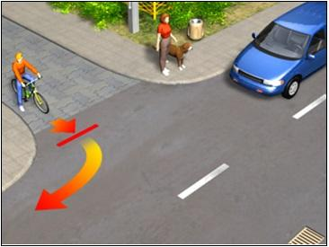

Rys. 1 Włączanie się do ruchu.

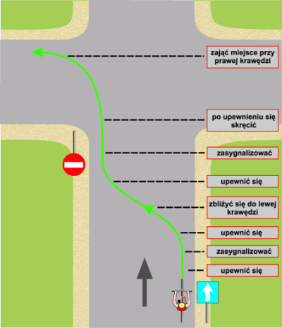

Rys. 2 Skręt w lewo na drodze jednokierunkowej

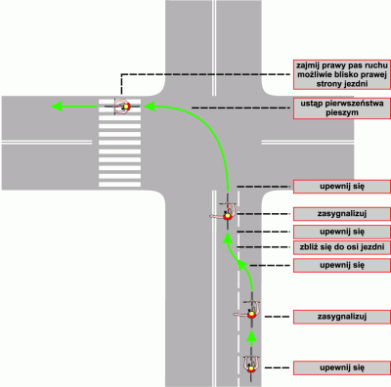
Rys. 3 Skręt w lewo na drodze dwukierunkowej

